8 回忆鲁迅先生
一、字音字形
1．识记生难字
轻捷（ ） 鉴赏（ ）
筵会（ ） 窘（ ）
旷代（ ） 藤躺椅（ ）
阖一阖（ ） 踌躇（ ）
遭殃（ ）
2．读准多音字
（1）抹杀：____ 其他读音：____ 组词：____
其他读音：____ 组词：____
（2）挣扎：____ 其他读音：____ 组词：____
二、重要词语
1．轻捷：_______________________________________________________________
2．鉴赏：_______________________________________________________________
3．旷代：_______________________________________________________________
4．踌躇：_______________________________________________________________
5．抹杀：_______________________________________________________________
6．祈祷：_______________________________________________________________
7．虔诚：______________________________________________________________
8．紊乱：______________________________________________________________
三、作者简介
萧红（1911—1942），生于黑龙江省呼兰县一个地主家庭。1930年为了反抗父母包办的婚姻离家出走。1932年认识萧军并与之结为志同道合的伴侣。1934年在鲁迅的帮助下和萧军一起来到上海。抗战爆发后，上海沦陷，萧红到了香港，1942年病逝于香港九龙。主要作品：《生死场》《马伯乐》《呼兰河传》《小城三月》。

答案：一、字音字形
1．jié jiàn yán jiǒng kuàng téng hé chóu chú yāng
2．（1）mǒ mò 抹墙 mā 抹布 （2）zhēng zhèng 挣脱
二、重要词语
1．轻快敏捷。
2．鉴定和欣赏（艺术品、文物等）。
3．当代没人比得上。
4．犹豫。
5．一概不计；完全勾销。
6．一种宗教仪式，信仰宗教的人向神默告自己的愿望。
7．恭敬而有诚意。
8．杂乱，纷乱。
1．文中描写鲁迅先生的书桌，对突出人物形象有很重要的作用，尤其是词语“整整齐齐”“压”“站”用得非常贴切。请说说这些词语好在哪里。
鲁迅先生的书桌整整齐齐的，写好的文章压在书下边，毛笔在烧瓷的小龟背上站着。
点拨：这些词语表现了鲁迅先生严谨的工作习惯和一丝不苟的工作态度。
2．阅读下文，写出自己的感受和评析文字。
1936年10月17日，鲁迅先生病又发了，又是气喘。
17日，一夜未眠。
18日，终日喘着。
19日，夜的下半夜，人衰弱到极点了。天将发白时，鲁迅先生就像他平日一样，工作完了，他休息了。
点拨：这段文字是作者为鲁迅谱写的一阕哀而不伤的安魂曲。作者不愿意接受鲁迅逝世这一残酷现实，所以她没有着意渲染鲁迅临终前的痛苦，而是极力烘托出一种静谧安详的气氛。
3．核心图解
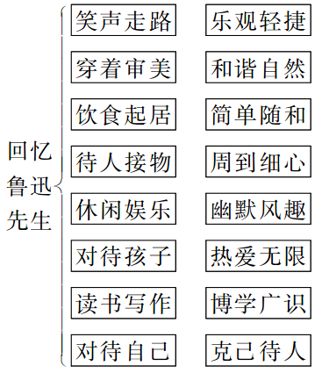
（真实个性的细节）
（生动传神的白描）
（真挚细腻的感情）

